LAS TARIFAS BASE PARA LA PRESTACIÓN DE LOS SERVICIOS MEDIANTE LA RESOLUCIÓN RES/899/2015 EN MATERIA DE ACCESO ABIERTO DE ALMACENAMIENTO DE PETROLÍFEROS DE LA COMISIÓN REGULADORA DE ENERGÍA.

- GENERADORES DE ENERGÍA DEL NOROESTE, S.A. DE C.V. es una Sociedad Anónima debidamente constituida en términos de la Ley General de Sociedades Mercantiles, siendo que mediante la Resolución número RES/224/2011, de fecha 30 de junio de 2011, la COMISIÓN REGULADORA DE ENERGÍA emitió a su favor el Título de Permiso número G/254/LPA/2011 al amparo del cual opera la Planta de Almacenamiento de Gas Licuado de Petróleo ubicada a 413.554 metros del kilómetro 33+280.348 del FF.CC. Intercalifornias – Valle Redondo, Delegación La Presa, Municipio de Tijuana, Estado de Baja California, México.
- La tarifa aprobadas por la Comisión Reguladora de Energía del RES/224/2011
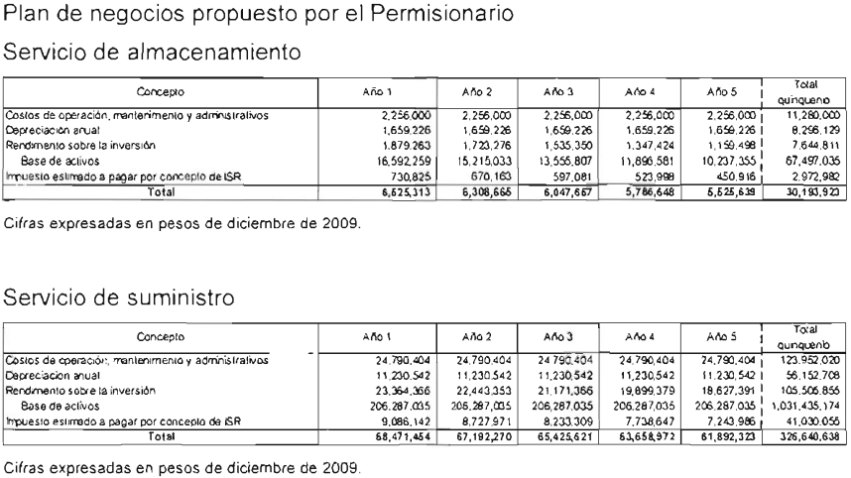
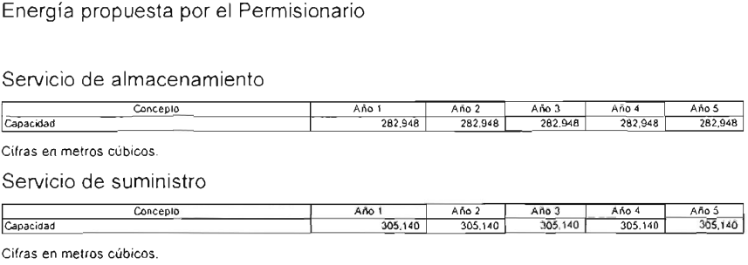

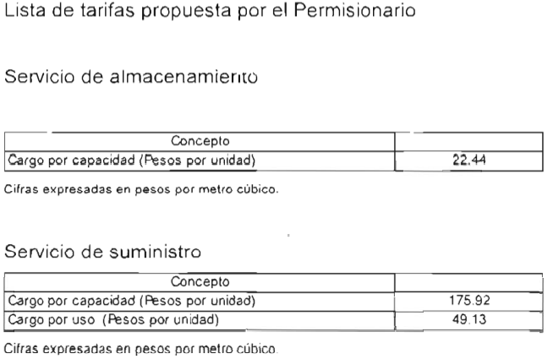

Se hace de su conocimiento lo anterior en términos de la Resolución RES/899/2015 “RESOLUCIÓN por la que la Comisión Reguladora de Energía expide las disposiciones administrativas de carácter general en materia de acceso abierto y prestación de los servicios de transporte por ducto y almacenamiento de petrolíferos y petroquímicos” publicada en el Diario Oficial de la Federación el 12 de enero de 2016.

Tijuana, Baja California a 27 de enero de 2022.

GENERADORES DE ENERGÍA DEL NOROESTE, S.A. DE C.V.

JOSÉ TZIRANCÁMARO FIGUEROA AEYÓN
REPRESENTANTE LEGAL.

